У 2018 р. введено майже у 3 рази більше нових потужностей відновлюваної електроенергетики, ніж у 2017 році

У 2018 р. зафіксовано динамічний розвиток української «зеленої» енергетики. Так, за рік встановлено 813 МВт нових потужностей, що генерують електроенергію з відновлюваних джерел. Це майже у 3 рази більше, ніж обсяг потужностей, введених у 2017 р., а саме - близько 300 МВт.

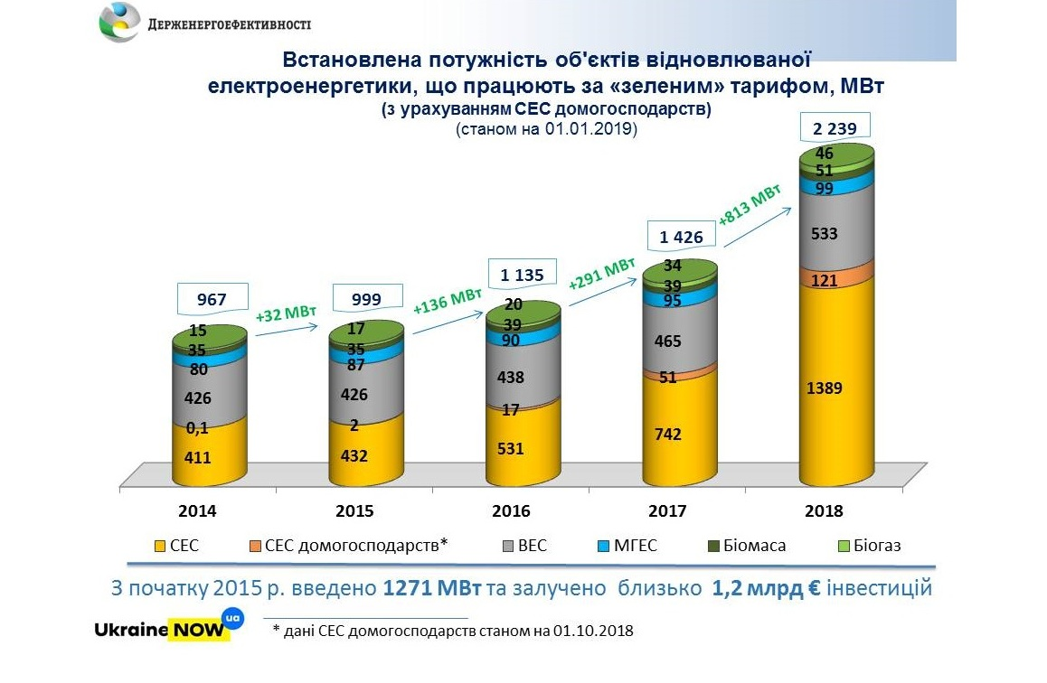

Зокрема, у 2018 р. введено додатково:
- 646 МВт сонячних електростанцій;
- 70 МВт СЕС приватних домогосподарств (за 9 місяців);
- 68 МВт вітроелектростанцій;
- 13 МВт станцій, що генерують електроенергію з біомаси;
- 12 МВт об’єктів, що виробляють електроенергію з біогазу;
- 4 МВт малих ГЕС.

У встановлення 813 МВт потужностей об’єктів відновлюваної електроенергетики інвестовано понад 730 млн євро!

Загалом, на сьогодні в країні працює 2240 МВт потужностей, які генерують «чисту» електроенергію, що у 1,5 рази більше, ніж на кінець 2017 року (близько 1500 МВт).

Зазначені результати демонструють стрімкий розквіт відновлюваної енергетики, підкріплений сприятливою для інвесторів та бізнесу законодавчою базою та стимулами, а також загальносвітовою тенденцією до здешевлення «зелених» технологій.
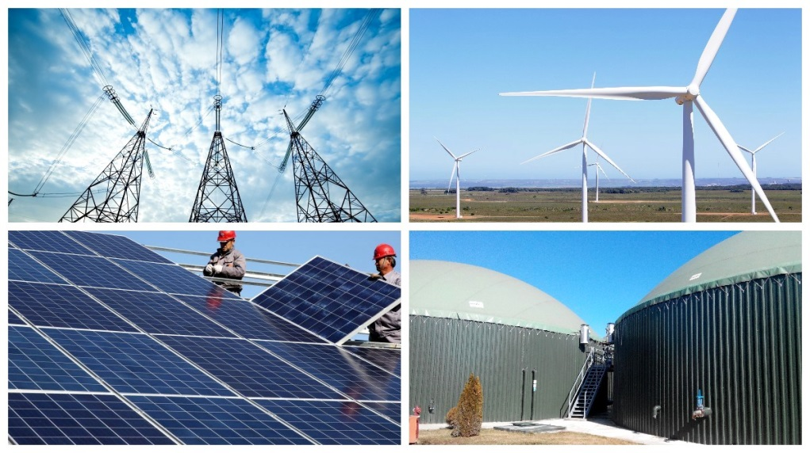

Наразі важливо зберегти позитивну динаміку розвитку «чистої» енергетики, запровадивши нову для країни, але вже популярну у провідних країнах світу систему підтримки – аукціони.

Відповідний законопроект № 8449-д від 05.12.2018 щодо переходу на аукціони (https://bit.ly/2s2md55) схвалено Парламентом у першому читанні за основу
20 грудня цього року.

Ключова ідея цього законопроекту – завдяки механізму аукціонів забезпечити:
- здешевлення вартості «чистої» електроенергії;
- прозорий та конкурентний розвиток відновлюваної енергетики;
- стабільність на ринку фінансування «зелених» проектів.

Управління комунікації та зв’язків з громадськістю Держенергоефективності
тел/факс +38 (044) 590-59-65
www.saee.gov.ua
https://www.facebook.com/saeeUA
https://twitter.com/SAEE_Ukraine
м.Київ, провулок Музейний, 12

